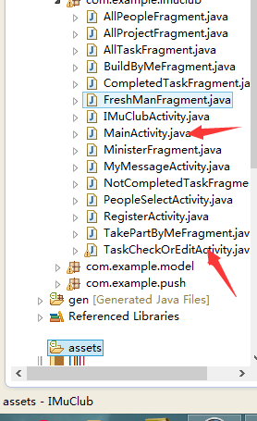

我主要修改了两个activity，都是跟从服务器读取到的注册的人员信息有关

1、MainActivity.Java以下的为从网上获取到的与登陆者同个社团的所有人员的信息，并且已经存放到PeopleList.

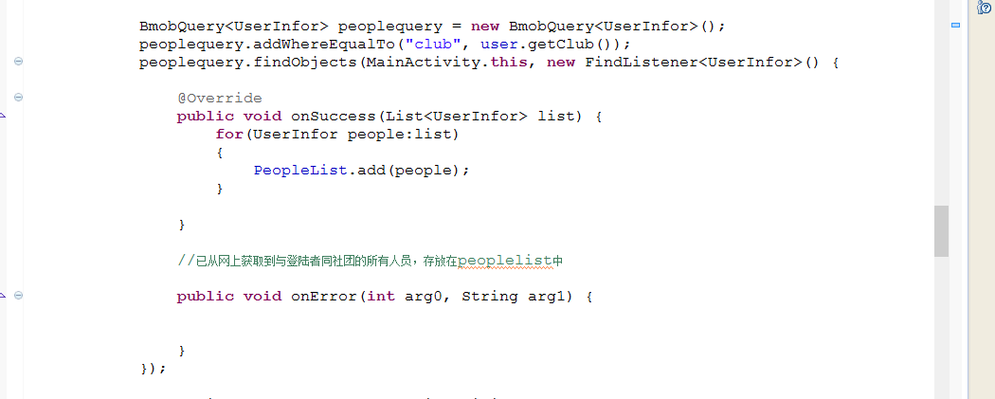

2、TaskCheckOrEditActivity.java

这里需要获得组织者已经选中的人员信息，并且通过peoplelist里的人员信息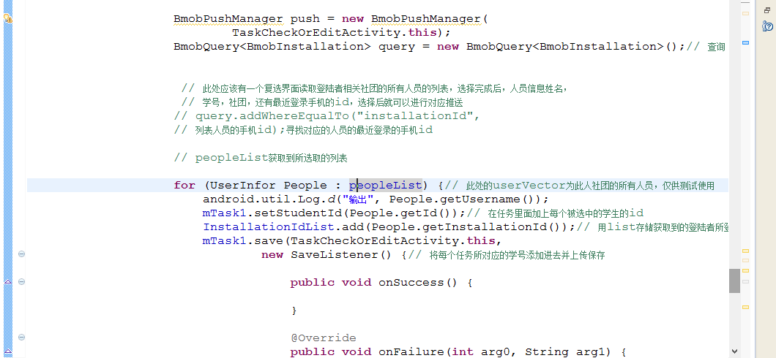，然后进行推送